

**INSTITUTO DE EMPRENDEDORES DE LA UNIVERSIDAD SAN IGNACIO DE LOYOLA**

**CARRERA DE COMPUTACIÓN E INFORMÁTICA**

**TRABAJO FINAL**

**TITULO**

**“Sistema de Ventas de Computadoras”**

**PRESENTADO POR:**

Cristian J Dariquebe Laura.

Max I Ramírez Linares.

Alex Torres Torres.

**LIMA – PER**Ú

**2017**

INDICE

Contenido

INDICE II

AGRADECIMIENTO III

RESUMEN IV

INTRODUCCION VI

CAPITULO II 4

2.1 La arquitectura de los sistemas expertos 11

2.2ventajas 12

2.3 Objetivo General 12

2.4 Objetivo Especifico 12

2.5Hipótesis………………………………………………………………………………………………………………..12

2.6 Justificacion 12

CAPITULO III 13

3.3 VARIABLES 13

3.3.1 VARIABLE INDEPENDIENTE 13

3.3.2 VARIABLE DEPENDIENTE 14

**AGRADECIMIENTO**

Queremos expresar nuestra mayor gratitud en primer lugar a dios y a mis seres queridos nuestras familias por el apoyo constante y aliento permanente, por el sacrificio de ellos por verme hecho Profesional.

**RESUMEN**

La información hoy en día es tan importante en todas las organizaciones y los sistemas permiten compartir información y recursos entre todos los usuarios, por ello es necesario desarrollar un software sistema experto que ayude a solucionar las fallas en nuestros negocios.

Este proyecto final, denominado “SISTEMA DE VENTAS DE COMPUTADORAS”. Diagnóstica las fallas en ofrecer nuestros productos a clientes, fallas de interfaz, fallas de software de ventas y fallas de usuario, y de acuerdo al tipo de fallo encontrado el sistema experto nos mostrara una solución.

Para el desarrollo del prototipo utilizamos la metodología lineal de la ingeniería de software aplicada a los sistemas expertos, ya que esta es la única que cumple con las normas comercial, industrial y de gobierno, para desarrollar software de calidad, debido a que los sistemas expertos deben proporcionar experiencia en situaciones de alto desempeño.

**INTRODUCCION**

Los sistemas hoy en día constituyen un recurso importante como soporte logístico sea cual fuere su área de servicio (ventas, empresas, instituciones, etc.) y estas enfrentan problemas en el software de conectividad, software de interfaz, software de comunicaciones y usuarios, para esto necesitan un especialista en redes y muchas veces las empresas no lo tienen, por tal razón es importante tener un sistema experto para ayudar a solucionar las fallas que se presenten durante el uso de ventas.

El presente proyecto de nuestro basado en la ciencia de la inteligencia tecnología artificial en el área de los sistemas expertos, abstrae el conocimiento del especialista en ventas de software, almacenándolo en una base conocimientos y utilizando el método inferencia basada en datos encuentra una solución a una falla que ocurra en un sistema.

**Título del trabajo**

Sistema de Ventas de Computadoras.

**1.2 Planteamiento del problema**

Actualmente nuestra empresa se vio con necesidad de implementar un sistema la cual ayuda a automatizar nuestro requerimiento como una empresa, para ello desarrollamos un sistema aplicada a los sistemas, ya que esta es la única que cumple con los requerimientos, para desarrollar software de calidad, debido a que los sistemas expertos deben proporcionar experiencia en situaciones de alto desempeño.

Diagnosticaremos las necesidades de nuestro clientes y de nuestra propia empresa, para ello vamos implementar un sistema web en Spring framework basado en diseño web para facilitar y ofrecer nuestros productos vía página web que es de mucha ayuda para minimizar gastos a los clientes.

**1.3 Formulación del problema**

¿Qué necesitamos para implementar nuestro sistema?

**1.3.1 Ventajas**

Las principales ventajas que pueden tener los sistemas expertos son que pueden estar disponible día y noche ofreciendo siempre su máximo desempeño algorítmico. De lo cual pueden duplicarse ilimitadamente trabajando en sitios hostiles.

**1.4 Objetivo generales**

Ser la empresa líder en venta de computadoras y accesorios que sean necesarios para los pobladores en esta localidad, de esta manera ayudar a la población a desarrollarse personal y empresarialmente.

**1.5 Objetivo Especifico**

* Vender los mejores equipos de primera calidad.
* Próximamente poner servicio de internet.
* Incrementar las ventas en un corto plazo.

**1.6 HIPÓTESIS**

El Diseño e implementación de un sistema informático **SI** mejorará el proceso de ventas en la tienda CompuVentas de la ciudad de Lima, 2017.

**1.6 Justificación**

El recurso de información hoy en día es tan importante en las empresas y/o organizaciones actuales los sistemas permiten compartir datos y recursos entre todos los usuarios de nuestro sistema, por tal razón se necesita un software de sistema experto que pueda ayudar a solucionar las necesidades, habiéndose detectado que: “No existen sistemas expertos para el diagnóstico y optimizar nuestro negocio.

**1.6 Alcance**

Desarrollar que un sistema experto, tenga la capacidad de diagnosticar las necesidades que requiere a nuestro público en general y ser confiable en las recomendaciones que dé para la solución de los problemas técnicos que se puedan presentar.

Validar las versiones de sistema, implementar nuevos procesos que se requiera optimizar y realizar cambios del interfaz del usuario.

Configurar las acciones del hardware y software para así obtener un sistema confiable que ayude a generar ingresos con poco presupuesto invertido la cual está dirigido a nuestro proyecto.

**1.7 Limites**

* Corto tiempo para el desarrollo del proyecto
* No se cuenta con los conocimientos necesarios para desarrollar por completo el proyecto.
* Falta de recursos económicos.

**1.8 Organización**

Actualmente a las organizaciones ya deben contar con sistema o software que ayude a automatizar su negocio para generar las fallas y perdidas de inversiones en nuestro negocio de ventas de computadoras con la vanguardia de la tecnología ya podemos implementar un sistema adecuado con lo que necesite cada negocio. Nuestra organización tiene como fin optimizar nuestra empresa, además nos facilitara a llevar nuestro producto a cada rincón del país siempre cuando cuenta con internet ya que es una página web.

**1.9 VARIABLE INDEPENDIENTE**

Se realizara el diagnóstico de las siguientes fallas:

- Registrar Productos.

- Registrar Clientes.

- Registrar Ventas.

- Actualizar sistema.

- Usuario.

**10 VARIABLE DEPENDIENTE**

Sistemas expertos.

**REQUERIMIENTOS**

## 2.1 Personas y roles del proyecto

|  |  |  |
| --- | --- | --- |
| **Persona** | **Contacto** | **Rol(Administrador)** |
|  | 981143235 | Arquitecto de Software |
|  | 998882461 | Gerente de Ventas |
|  | 970134766 | Gestor del Proyecto |
|  | 974624632 | Analista Funcional |

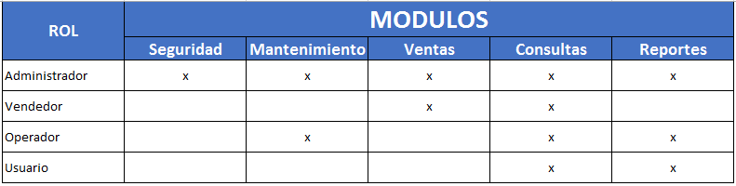

## 3.1 Responsabilidades

**Responsabilidades del Arquitecto de Software**

* Se debe utilizar la base de datos MySQL.
* La contraseña tiene dos administrador y empleado
* Se debe usar las campañas.
* El desarrollo se debe realizar bajo la plataforma Java Web.

**Responsabilidades del Gerente de Ventas**

* Considerar la realización de campañas, que involucra descuentos por productos o por líneas, eje, campaña por el día de la Madre, por navidad, etc.
* Se maneja promociones, estos son por productos específicos. Por ejemplo para un fin de semana se promocionan 10 productos específicos.
* No se debe permitir realizar la venta de un producto si no tiene stock.

**Responsabilidades del Gestor del Proyecto**

* El sistema debe permitir manejar roles, cada rol debe permitir al usuario manejar ciertos privilegios.
* La clave del usuario debe contener necesariamente letras y números.
* El sistema debe registrar a modo de log todos los datos de las sesiones:

⎫ Usuario

⎫ Fecha y hora de inicio

⎫ Fecha y horas de fin

⎫ Tiempo de duración de la sesión en minutos

**Responsabilidades del Analista Funcional**

Identificación de los siguientes módulos:

* **Módulo de Seguridad**

Que involucra el manejo de roles y el proceso de inicio de sesión. Debe existir un rol de Administrador que no debe tener restricciones. Debe permitir a los usuarios cambiar su clave.

* **Módulo de Mantenimiento del Catalogo**

Que involucra el mantenimiento de productos, categorías, creación de campañas y promociones.

* **Módulo de Ventas**

Se refiere proceso de venta, debe ser muy versátil, en el sentido que debe permitir editar la venta mientras no sea procesada, por ejemplo eliminar un ítem, etc.

* **Módulo de Consultas.**

Debe permitir:

⎫ Consultas y reporte gerenciales.

⎫ Consultas y reportes de seguimiento y control.

**4. Suposiciones y Restricciones**

## 4.1 Suposiciones

* Todo el software requerido lo proporcionan íntegramente los desarrolladores.
* Los desarrolladores proporcionaran interfaces para consultar los datos de los usuarios.
* Los desarrolladores proporcionarán los ambientes de calidad para el uso del sistema.
* Los desarrolladores proporcionan un sistema seguro: protección de información, seguridad en la trasmisión de datos, etc.
* Los desarrolladores proporcionan caracteres multilingües en el sistema, cómo también Multiusuarios.

## 1.2 Restricciones

* El sistema estará diseñado para trabajar únicamente con una empresa dedicada al rubro de ventas.
* El sistema será desarrollado para Windows 7 o superior.
* El sistema tendrá un único administrador que será el cliente.

**5. Análisis de Requerimientos**

## 5.1 Casos de uso de sistema

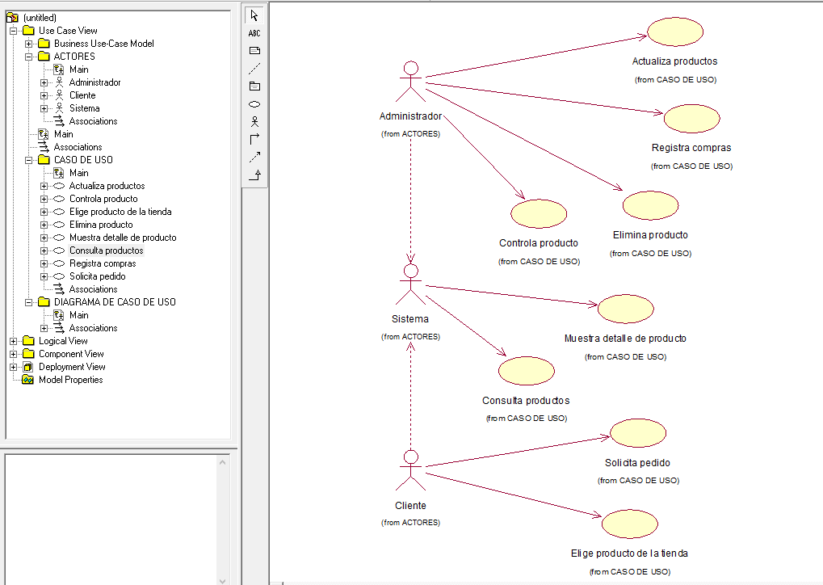

**5.2 Casos de uso de negocios**

**5.2.3 Diagrama de actividades**

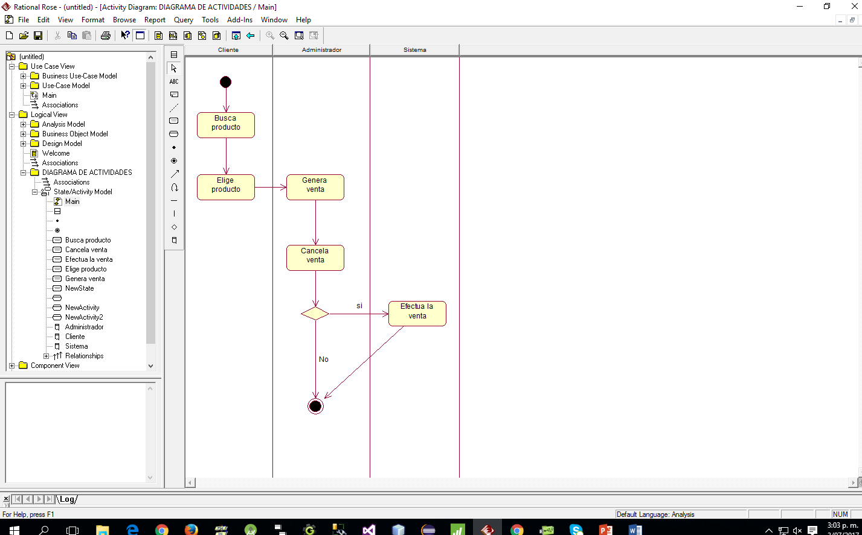

**6. Modelo de base de datos**

## 6.1 Módulo de Seguridad

**Usuario:** usuarios: Empleado y Administrador.

**Empleado:** en este caso es el encargado de realizar y registrar las ventas en el sistema.

**Administradores:** brindan permisos a los usuarios.

**Permisos:** son concedidos por diferentes tipos de Administradoreshacia los empleados o clientes.

**Clientes:** realizan las compras.

**Roles:** son las funciones que desempeñan los usuarios en una situación.

**Modelo de base de datos**

**Módulo de Seguridad**

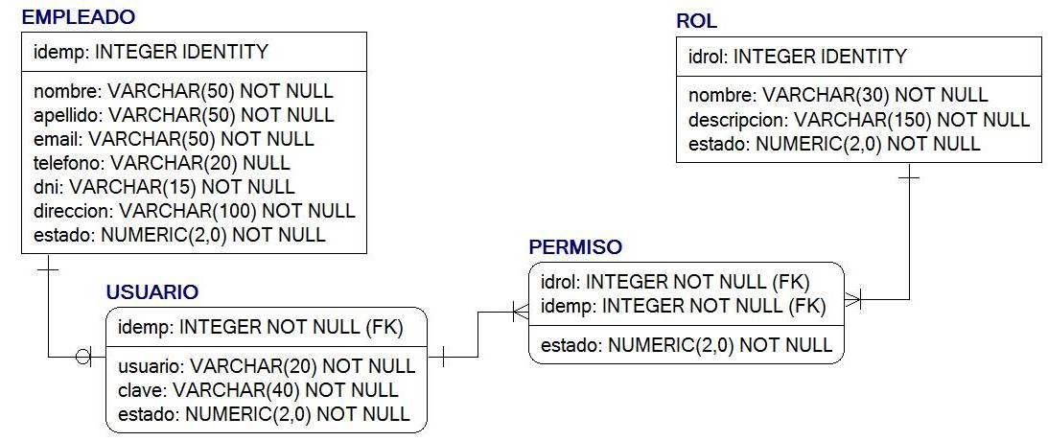

**Módulo de Catalogo**

# 

En la tabla “Categoría” se clasifican los productos según su importancia o  grado, en esta tabla están incluidos muchos productos, pero un producto solo se encuentra en una categoría.

Promoción: se encuentran los productos en descuentos o con algún valor agregado, una promoción puede tener varios productos y un producto puede estar en varias promociones.

Detalle de Compañía (DETCOMPAÑIA): se especifica el nombre de la compañía, productos y categoría de productos, los precios de los productos, ofertas y descuentos.

## 6.2 Módulo de Catalogo

Falta imagen:

En la tabla “Categoría” se clasifican los productos según su importancia o  grado, en esta tabla están incluidos muchos productos, pero un producto solo se encuentra en una categoría.

Promoción: se encuentran los productos en descuentos o con algún valor agregado, una promoción puede tener varios productos y un producto puede estar en varias promociones.

Detalle de Compañía (DETCOMPAÑIA): se especifica el nombre de la compañía, productos y categoría de productos, los precios de los productos, ofertas y descuentos.

**7. Prototipos del sistema**

## 7.1 Interfaces de usuario

* Las interfaces serán accedidas desde un menú ubicado en la parte superior de la página que se esté visualizando. Este menú será creado con Bootstrap el cual contendrá los diferentes módulos del sistema de ventas
* Por lo anterior cada interfaz contará con diferentes módulos en la parte superior con el fin de brindar atención y servicios a los usuarios.
* Las interfaces contaran con módulos de campañas y promociones,
* Las interfaces contarán con un botón INICIO el cual te regresara a la página principal. Este estará ubicado en la parte inferior derecha de cada interfaz.
* Se usaran distintos colores para el despliegue de mensajes de error si estos son debido a errores en el ingreso de datos por parte del usuario.

**Conclusión**

En conclusión, el presente proyecto plantea objetivos interesantes como la profundización en un sistema desarrollado en Java web, se seleccionó el material que cumplía con todos los requisitos técnicos, podemos decir que este proyecto es de mucha ayuda para empresas que empiezan en el rubro de ventas, ya que va ayudar a automatizar sus productos, mediante actualizaciones y mantenimientos de esta empresa enfocado.